**Faculdade de Engenharia da Universidade do Porto**



**Liga de Futebol**

Base de Dados - MIEIC 2017/2018

Por:

João Manuel Angélico Gonçalves – up201604245

Manuel Anselmo Gomes Moreira – up201402718

Manuel Braga da Costa dos Santos Monteiro – up201504445

# Índice

Contextualização 3

Definição de conceitos 4

Diagrama UML 5

Esquema Relacional 6

Análise de Dependências Funcionais e Formas Normais 8

Restrições 9

Lista de Interrogações 9

# 

# Contextualização

Neste trabalho propomos-mos a desenvolver uma base de dados relativa às várias Ligas de Futebol, com base na Primeira Liga portuguesa. Assim, haverá disponibilidade para quem quiser ver resultados, localização, plantel, entre outros, de vários jogos e equipas.

A ideia para tal trabalho veio de uma familiarização e gosto pelo tema.

# 

# Definição de conceitos

A nossa Liga é constituída por equipas e jogos entre essas equipas. Cada equipa pertence a um clube e tem jogadores numa certa faixa etária e divididos em masculinos e femininos.

Em cada jogo há duas equipas intervenientes com, no mínimo 11 jogadores, a disputar pela vitória, que consiste em marcar mais golos que a equipa adversária, e pelo menos 4 árbitros que regulam a partida e, se necessário, aplicando sanções aos jogadores.

Na nossa base de dados vão estar expostas as informações relativas aos clubes, equipas, jogadores e árbitros, bem como a localização do jogo, o resultado do mesmo e quaisquer eventos relevantes que condicionem o resultado do jogo.

Nas classes Pessoas e Eventos, podemos acrescentar mais subclasses como treinador, dirigente, faltas, entre outras, mas optamos por não incluir no diagrama pois o tornaria muito confuso.

# Diagrama UML

****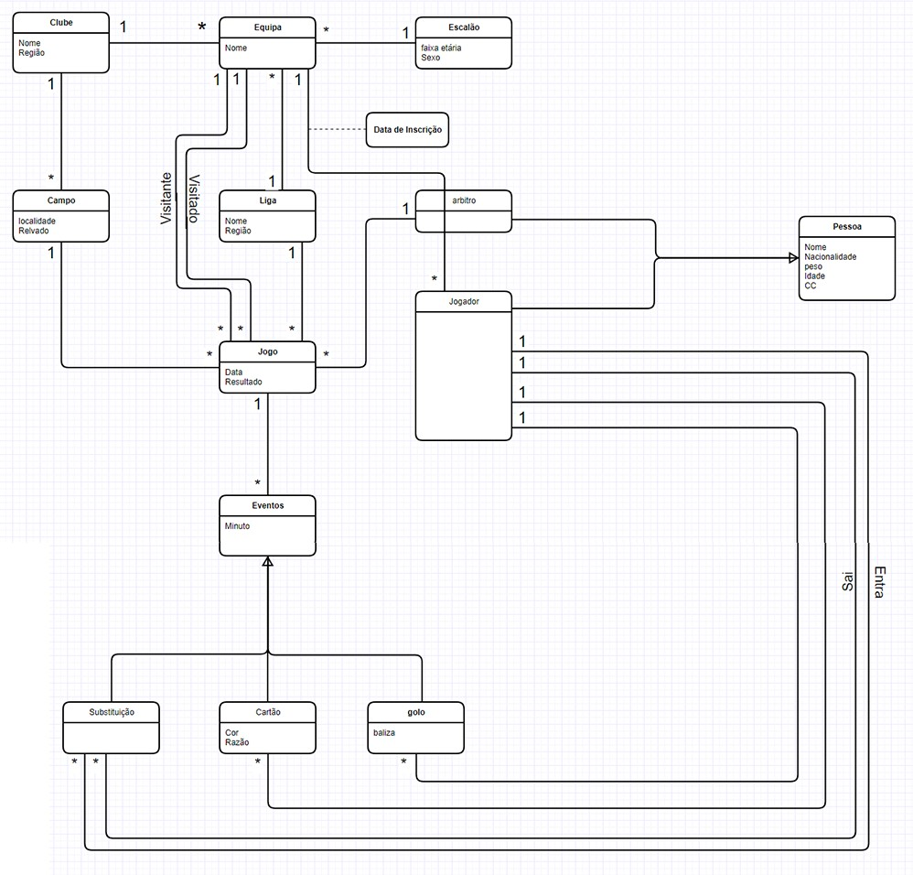

# Esquema Relacional

* Clube (idClube, Nome, Região)

* Campo (idCampo, Localidade, Relvado, idClube Clube)

* Escalão (idEscalão, Faixa Etária, Sexo)

* Equipa (idEquipa, Nome, idClube  Clube, idEscalão  Escalão, idLiga  Liga)

* Liga (idLiga, Nome, Região)

* Jogo (idJogo, Data, GolosCasa, GolosFora, idLiga  Liga, idCampo  Campo)

* Visitado (idEquipa  Equipa, idJogo  Jogo)

* Visitante (idEquipa  Equipa, idJogo  Jogo)

* Pessoa (idPessoa  Pessoa, Nome, Nacionalidade, Peso, Idade, CC)

* Árbitro (idPessoa  Pessoa)

* ÁrbitroJogo (idArbitro  Arbitro, idJogo  Jogo)

* Jogador (idPessoa  Pessoa)

* DataInscricao (idJogador  Jogador, idEquipa  Equipa, Data)

* Evento (idEvento  Evento, idJogo  Jogo, Minuto)

* Substituição (idEvento  Evento)

* Entra (idEvento  Substituição, idJogador  Jogador)

* Sai (idEvento  Substituição, idJogador  Jogador)

* Cartão (idCartão, Cor, Razão, idJogador  Jogador, idEvento  Evento)

* Golo (idGolo, Baliza, idJogador  Jogador, idEvento  Evento)

# 

# Análise de Dependências Funcionais e Formas Normais

{ idClube } { Nome, Região }

{ idCampo } { Localidade, Relvado, idClube }

{ idEquipa } { Nome, idClube, idEscalão, idLiga }

{ idEscalão } { Faixa Etária, Sexo }

{ idLiga } { Nome, Região }

{ idJogo } { Data, GolosCasa, GolosFora, idLiga, idCampo }

{ idPessoa } { Nome, Nacionalidade, Peso, Idade }

{ idPessoa } { idEquipa }

{ idEvento } { idJogo, Minuto }

{ idCartão } { Cor, Razão, idJogador }

{ idGolo } { Baliza, idJogador }

{ Nome, Região } { idLiga }

{ Data, idCampo } { idJogo , GolosCasa, GolosFora, idLiga, EquipaVisitada, EquipaVisitante }

{ Faixa Etária, Sexo } { idEscalão }

{ Nome, idLiga } { idEquipa, idEscalão, idClube }

{ idGolo } { idCartão, idEquipa, idPessoa }

{ idCartão } { idEquipa, idGolo, idPessoa }

{idJogador}  { idClube, data }

Não existiram violações à Forma Normal de Boyce-Codd, visto que para todas as dependências funcionais que identificamos, na parte esquerda de cada relação encontram-se chaves. O mesmo acontece com a terceira forma normal, visto que as condições que esta apresenta são, também, que na parte esquerda de cada relação encontrem-se chaves ou que na parte da direita estejam apenas atributos primos.

# 

# Restrições:

Clube:

O id do Clube tem de ser um valor único, e não pode ser nulo (PRIMARY KEY);

O Nome do clube não pode ser nulo (NOT NULL);

A Região de onde se localização clube não pode ser nula (NOT NULL);

Campo:

O id do Campo tem de ser um valor único, e não pode ser nulo (PRIMARY KEY);

A Localidade onde se situa o campo não pode ser nula (NOT NULL);

O tipo de Relvado não pode ser nulo (NOT NULL);

O id do clube vai ser uma chave estrangeira para saber o clube a quem pertence o campo (FOREIGN KEY).

Escalão:

O id de um Escalão tem de ser um valor único, não nulo (PRIMARY KEY);

A Faixa Etária de um escalão não pode ser nula e tem de ter o formato: “integer - integer” (NOT NULL);

O Sexo não pode ser nulo e vai ser um caracter = ‘F’ ou caracter = ‘M’ (CHECK((Sexo=’F’) or (Sexo=’M’))).

Equipa:

O id da Equipa tem de ser um valor único, e não nulo (PRIMARY KEY);

Uma equipa não poderá ter um nome nulo (NOT NULL)

O id do clube vai ser uma chave estrangeira para saber o clube (FOREIGN KEY);

O id do escalão vai ser uma chave estrangeira para saber o escalão da equipa (FOREIGN KEY).

Liga:

O id para a Liga tem de ser um valor único, que não pode ser nulo (PRIMARY KEY);

O Nome da liga não pode ser nulo (NOT NULL);

A Região de onde são os clubes dessa liga não pode ser nula (NOT NULL).

Jogo:

O id para o Jogo tem de ser um valor único, e não nulo (PRIMARY KEY);

A Data do jogo vai ter de estar no formato de YYYY-MM-DD (NOT NULL);

O id da liga vai ser uma chave estrangeira para saber o liga (FOREIGN KEY);

O id do campo vai ser uma chave estrangeira para saber mais sobre o campo onde se realizou o jogo (FOREIGN KEY).

Pessoa:

O id para uma Pessoa tem de ser um valor único, e não pode ser nulo (PRIMARY KEY);

O Nome para uma pessoa não pode ser nulo (NOT NULL);

A Nacionalidade não pode ser nula (NOT NULL);

O Peso tem de ser um valor positivo superior a 0 (CHECK (Peso > 0));

A Idade tem de ser um valor positivo superior a 0 (CHECK (Idade > 0)).

Arbitro:

O id da pessoa vai ser uma chave estrangeira para obter mais informações sobre o árbitro. (FOREIGN KEY).

Jogador:

O id da pessoa vai ser uma chave estrangeira para saber os dados do jogador (FOREIGN KEY);

Evento:

O id do Evento tem de ser um valor único, não nulo (PRIMARY KEY);

O Minuto onde aconteceu o evento não pode ser nulo e tem de ser um valor de 0 a 90, inclusive (NOT NULL, CHECK((Minuto>=0) and (Minuto <= 90)));

O id do jogo vai ser uma chave estrangeira para saber qual o jogo desse evento (FOREIGN KEY).

Substituição:

O id do evento vai ser uma chave estrangeira para saber o mais sobre essa substituição (FOREIGN KEY).

Cartão:

O id para o Cartão tem de ser um valor único, e não pode ser nulo (PRIMARY KEY);

A Cor terá de ser um texto não nulo (NOT NULL);

A Razão que justifica a razão para o cartão não pode ser nula (NOT NULL);

O id do jogador vai ser uma chave estrangeira para saber mais informação sobre o jogador que levou o cartão (FOREIGN KEY).

Golo:

O id para o Golo tem de ser um valor único, e não nulo (PRIMARY KEY);

A informação sobre a Baliza onde o golo foi marcado não poderá ser nula (NOT NULL);

O id do jogador vai ser uma chave estrangeira para saber mais informação sobre o jogador que marcou o golo (FOREIGN KEY).

# LISTA DE INTERROGAÇÕES

1. Mostrar o nome de todos os jogadores que não partilham o nome com um árbitro.
2. Mostrar o número de golos para todos os jogadores que marcaram, ordenando o número de decrescentemente.
3. Mostrar a média de golos por jogo, para todos os jogadores que marcaram, ordenado decrescentemente.
4. Mostrar o id do Jogo com mais golos, as duas equipas evolventes e o número de golos nesse jogo.
5. Mostrar o nº de golos marcados por cada equipa, ordenando os golos decrescentemente.
6. Mostrar o número total de Fantasy Points para cada jogador em que

* 1 golo -> 2 pontos;
* 1 jogo -> 1 ponto;
* 1 amarelo -> -1 ponto;
* 1 vermelho -> -2 pontos;

1. Mostrar a média do peso dos jogadores para cada equipa.
2. Mostrar o nome da equipa que venceu cada jogo, sendo que, se não houver um vencedor, aparece ‘Empate’.
3. Mostrar o nº de pontos de cada equipa ordenados decrescentemente, em que

* Vitória -> 3 pontos;
* Empate -> 1 ponto;
* Derrota -> 0 pontos;

1. Tabela completa da liga de seniores masculina com nº de jogos, golos marcados, golos sofridos, diferença de golos e pontos totais para cada equipa desta competição.

LISTA DE GATILHOS

1. Impedir que seja introduzido um número negativo de golos.
2. Impedir que haja jogos entre equipas de escalões diferentes.